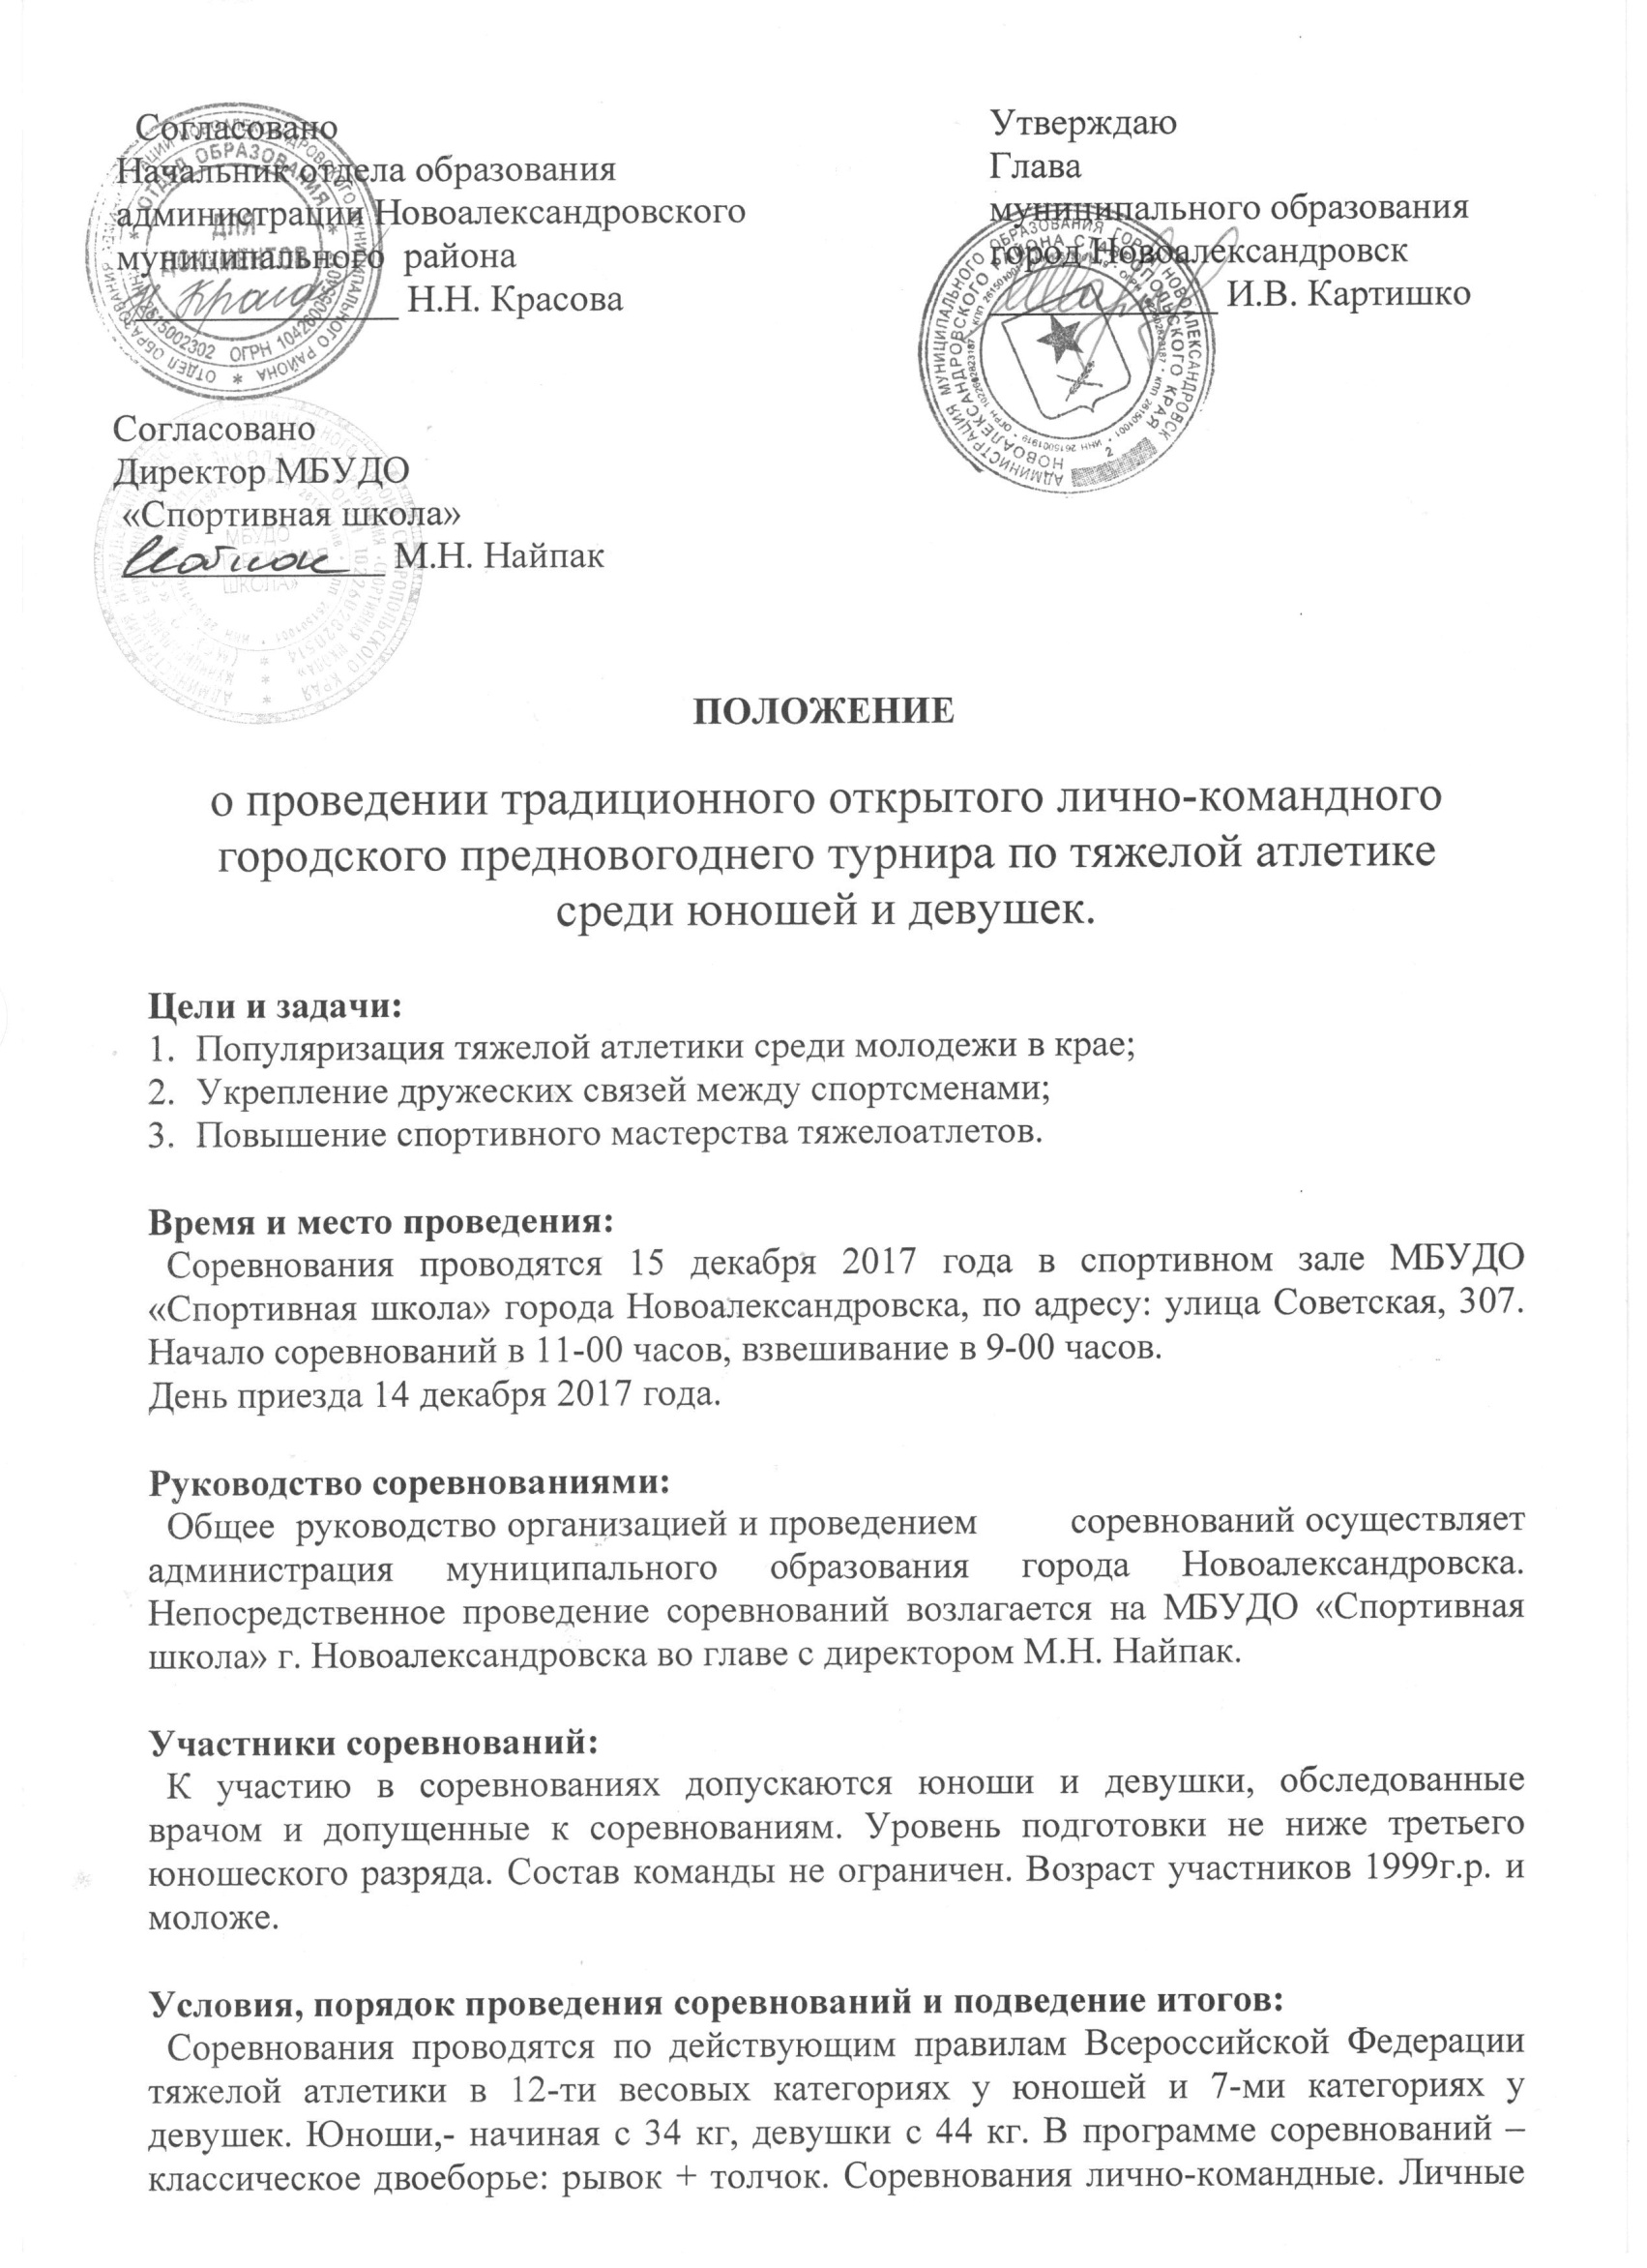

места определяются по сумме двоеборья в каждой весовой категории. Командные места определяются по 8-ми лучшим результатам юношей и девушек.

Условия допуска к соревнованиям:
Руководитель команды предоставляет в мандатную комиссию именную заявку по установленной форме. Все участники соревнований обязаны иметь при себе страховой медицинский полис и страховку от несчастных случаев на спортивных мероприятиях.

Награждение:
Победители и призёры соревнований, занявшие призовые места в каждой весовой категории, награждаются дипломами и медалями. Команды занявшие 1,2,3-места, награждаются кубками и дипломами.

Финансирование:
Все расходы по проведению соревнований, приобретению призов несет администрация муниципального образования город Новоалександровск. Все расходы, связанные с участием в соревнованиях, осуществляются за счет командирующих организаций.

Подача заявок на участие:
Предварительные заявки на участие в соревнованиях можно зарегистрировать по телефону МБУДО «Спортивная школа» - +7(886544) 2-50-55 или отправить по электронной почте: novoal-dyussh@yandex.ru

Положение является официальным вызовом на соревнование

